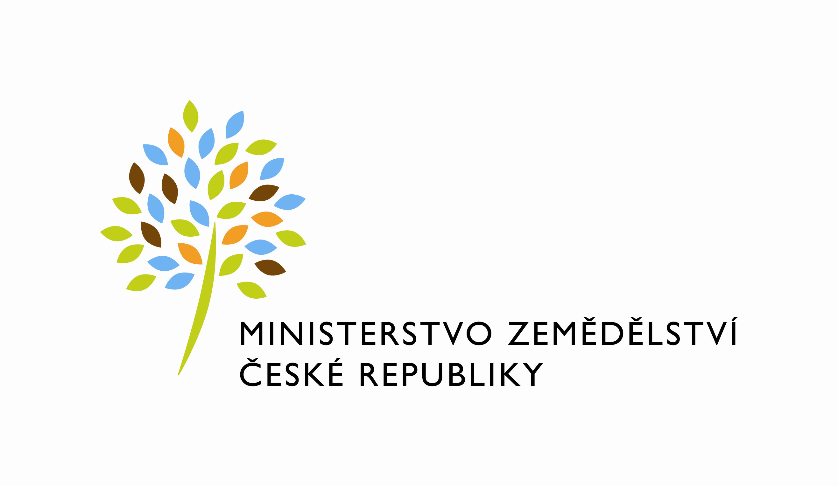

Agentura pro zemědělství a venkov

Beroun

V Berouně, dne 24.3.2011

Čj. : 59415/2011-MZE-131302
P o z v á n k a
v rámci Celostátní sítě pro venkov
na Setkání zemědělských subjektů

pro získání informací – Dotace v roce 2011, PRV AEO

V doprovodném programu vystoupí odborný lektor na téma „GAEC - nové podmínky dobrého zemědělského a environmentálního stavu“, poznatky z kontrol

Agentura pro zemědělství a venkov Beroun ve spolupráci s UZEI Praha, KIS Středočeského kraje, Agrární komorou Beroun, Asociací soukromých zemědělců a dalšími partnery CSV svolává tímto na

čtvrtek 14.4.2011 na 8,30 hodin

do velké zasedací místnosti Úřadu pro zastupování státu ve věcech majetkových, Politických vězňů 20, Beroun všechny hospodařící zemědělské subjekty.

Program:
8,30 – 9,00 Prezence
9,00 – 9,15 Úvodní slovo o aktuálních aktivitách CSV – AZV Beroun -Ing. Karel Šilpoch
9,15 – 10,00 Základní informace o jednotlivých skupinách dotací se zdůrazněním
změn proti roku 2010 a organizace příjmu žádostí
Přednášející: AZV Beroun – Ing. Miroslav Duffek
10,00 – 10,30 Přestávka
10,30 – 12,30 Cross compliance, GAEC, nitrátová směrnice - poznatky z kontrol
Přednášející: Ing. Jaroslava Šamsová
12,30 – 13,00 Diskuse, výměna zkušeností partnerů Sítě k danému tématu

Tato pozvánka je zároveň oficiální výzvou k vyzvednutí předtištěných žádostí v sídle Agentury pro zemědělství a venkov Beroun, Pod Hájem 324, Králův Dvůr

Seminář je zdarma.

Za pořadatele:

Ing. Karel Šilpoch Gabriela Jeníčková (Krajské informační
Agentura pro zemědělství a venkov Beroun středisko Středočeského kraje o.p.s.)



